事 故 発 生 状 況 報 告 書
様式5号の1
自賠責証明書  番 号 |  |  | 第 号 |  |  |  |  |  | 甲（加害者運転者） | 氏名  （電話）
 |  |  |  |  |  |  |  |  | 乙（） | 氏名  （電話） |  |  | 運転・同乗  歩行・その他
事故発生日時
事故発生場所
天候 | 晴・曇・雨・雪・霧 |  |  |  |  | 交通状況 |  | 混雑・普通・閑散 |  | 明暗 | 昼間・夜間・明け方・夕方
道路状況  舗装  歩道（両・片） 直線・カーブ  平坦・坂 見通し 積雪路・凍結路 |  |  |  |  | してある ある  してない ない  環境［商店街・住宅街・田園（郊外）・国道・バイパス・山間地・その他( )］  良い  悪い
信号又は標識  信号  駐停車禁止  その他の標識 |  |  |  | ある されている  ない されていない
速度 |  | 甲車両 ｋｍ/ｈ（制限速度 ｋｍ/ｈ），乙車両 ｋｍ/ｈ（制限速度 ｋｍ/ｈ）
事故現場に於ける自動車と被害者の状況を図示してください。 |  |  |  |  |  |  |  |  |  |  |  | 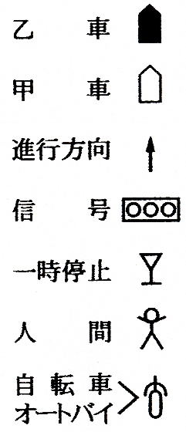  道路幅をｍで記入してください。
上記図の説明を書いてください。

以上のとおりご報告いたします。
年 月 日

報告者 甲・乙との関係（ ） 印

